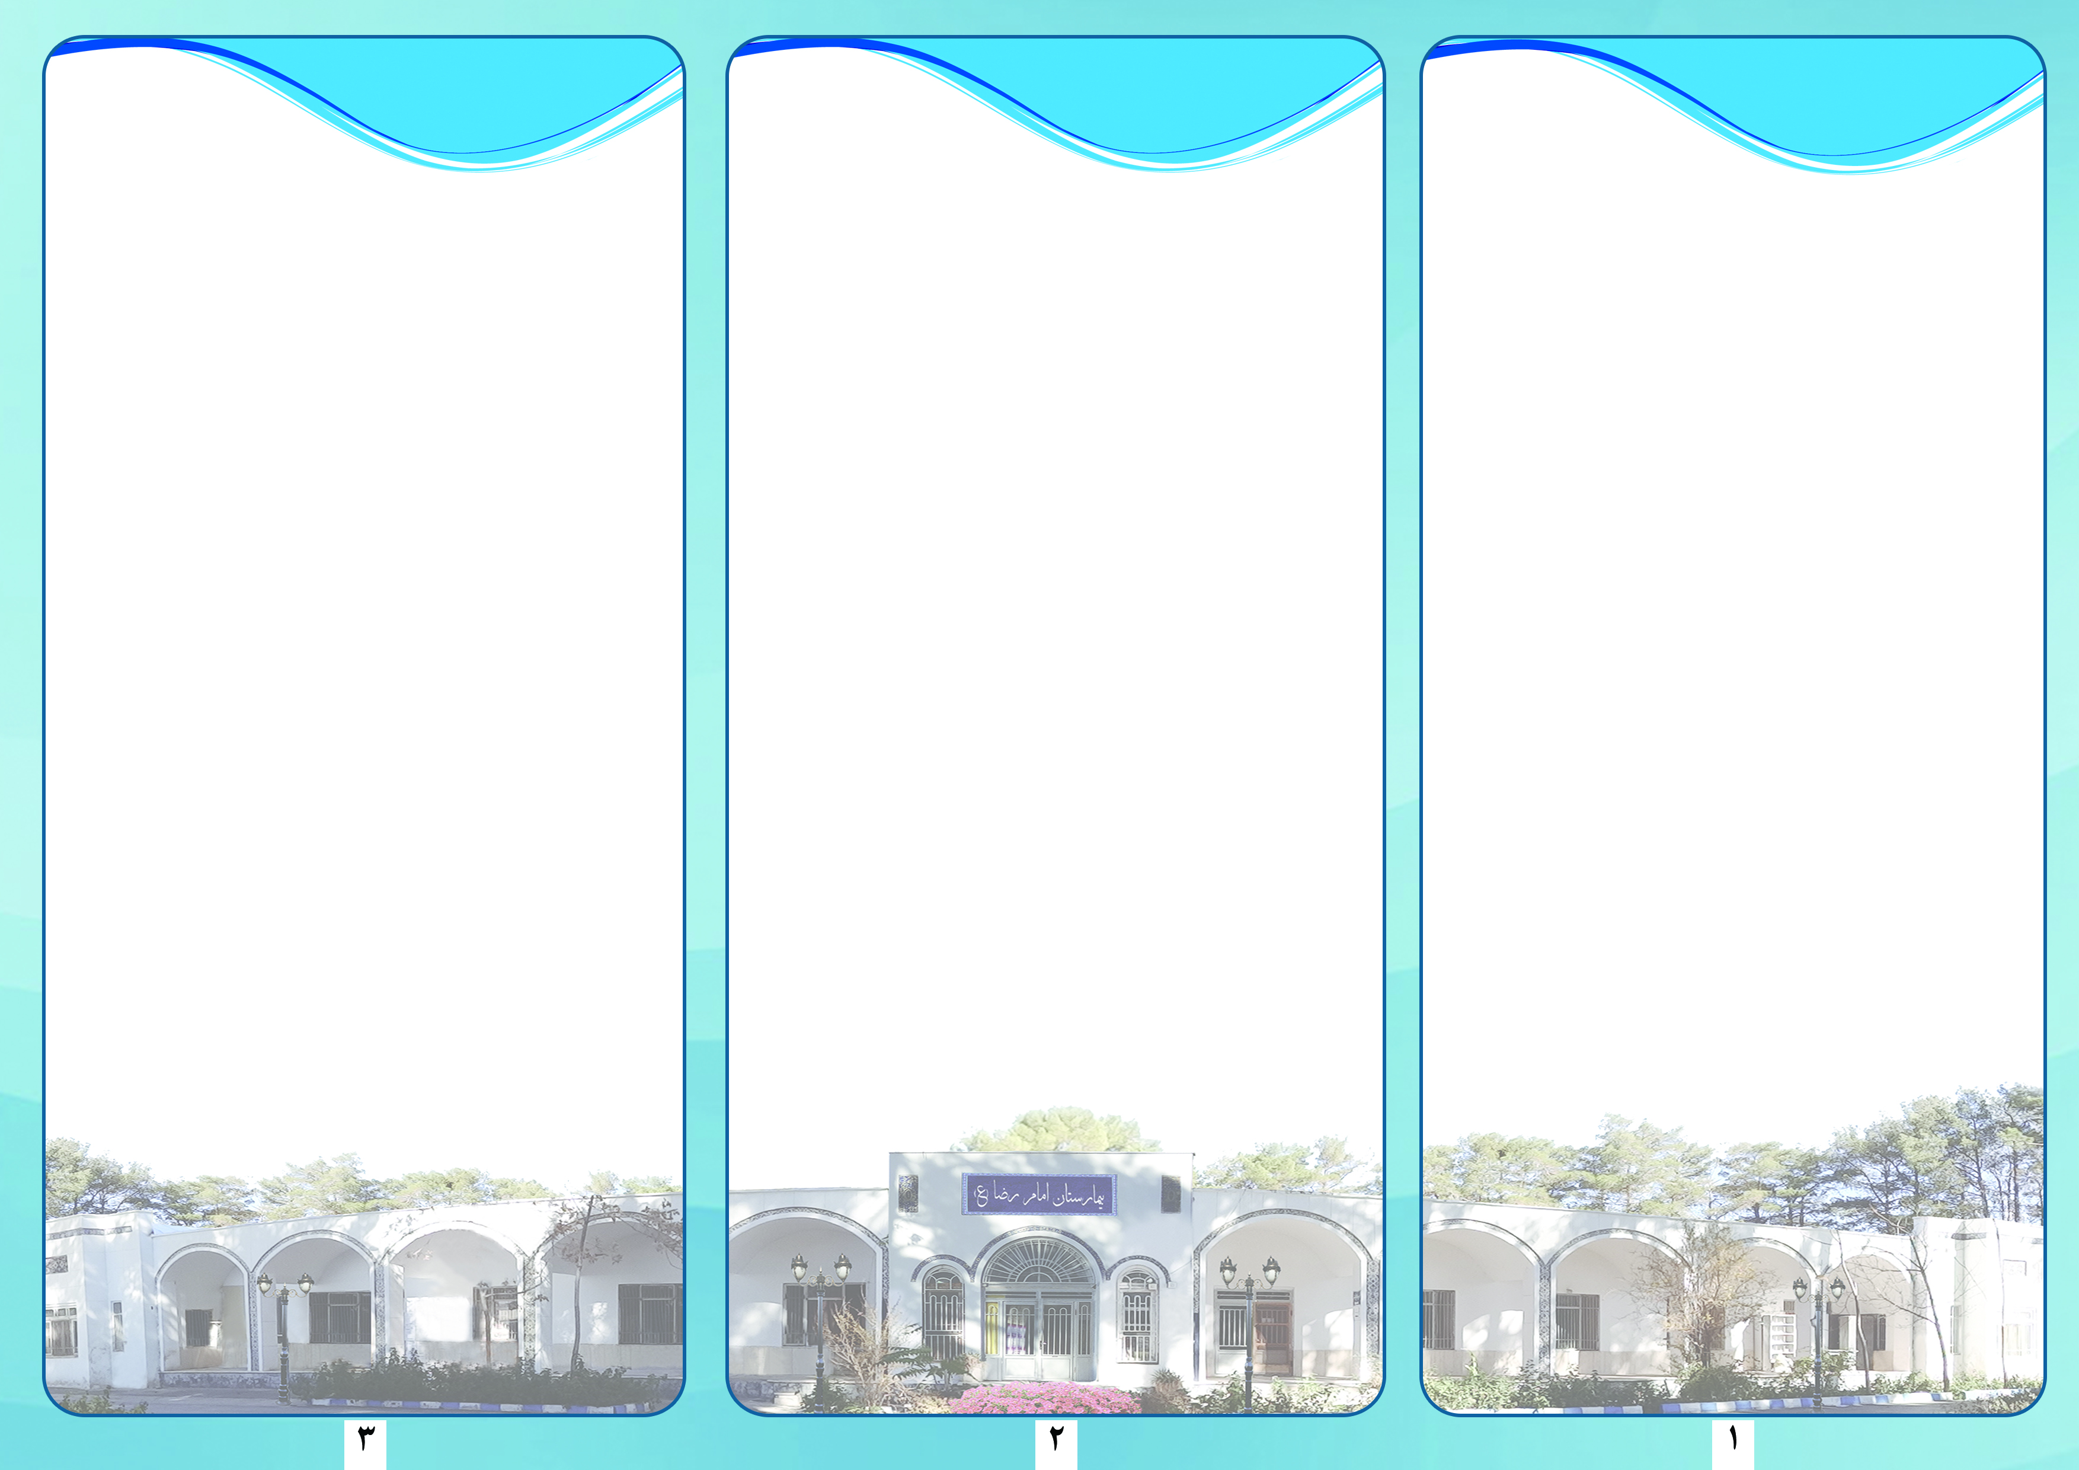

در رفتگی :

اگر ضربه وارده به مفصل به قدری شدید باشد که باعث پارگی رباط های نگه دارنده مفصل شود و سطوح مفصلی جا به جا شود، دررفتگی ایجاد می شود. مفاصلی که بیشتر دچار دررفتگی می شوند شامل : آرنج،ران ،زانو،مفاصل کوچک انگشتان دست

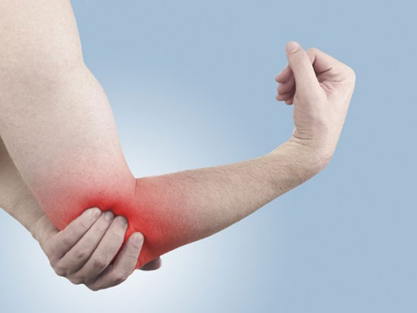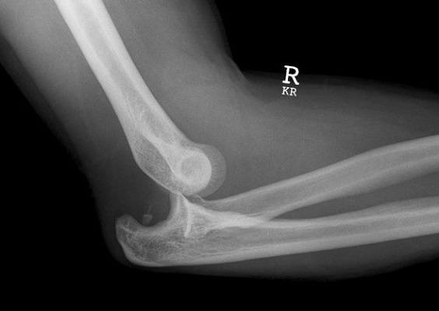

انواع در رفتگی :

1. مادر زادی : از بدو تولد وجود داشته و غالبا در مفصل ران روی می دهد 2. مرضی یا خودبخود : به بیماری های مفاصل یا ساختمانهای اطراف مفاصل مربوط می شود 3. تروماتیک : یک اورژانس ارتوپدی است که می تواند باعث نکروز و فلج عصبی شود.

علایم:

درد نسبتا شدید پس از ضربه ، تغییر شکل واضح مفصل در رفته ،تورم ،حرکات مفصل شدیدا محدود و درد ناک می شود و طول اندام کوتاهتر شده ،کارکرد مفصل از بین می رود

درمان :

جا انداختن مفصل در رفته به روش باز (عمل جراحی) یا بسته (با دست). مفصل در رفته را بایستی کاملا بی حرکت نگه داشته و هرچه سریعتر پس از تزریق مسکن با استفاده از بی حسی موضعی یا بی هوشی عمومی اقدام به جا انداختن آن نموده و تا 3-2 هفته مفصل جا انداخته بایستی بی حرکت باشد بنابراین آن را با بانداژ کشی ،آتل یا قالب گچی و یا تراکشن ثابت نگه می دارند و سپس به تدریج حرکات ورزشی آغاز می گردد.

مراقبت های بعد از جا اندازی :

حفظ و افزایش قدرت عضلات اطراف مفصل توسط انجام ورزش های فیزیوتراپی ،حفاظت از مفصل (توسط استفاده از ثابت کننده ها و آتل ) و بالا نگه داشتن اندام جهت کاهش تورم .

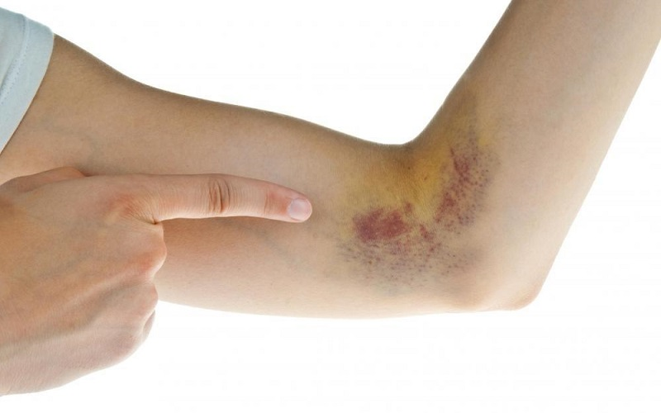

کوفتگی:

به صدمات وارده به بافت های نرم در اثر نیروهای غیر نافذ مثل مشت لگد و یا افتادن از بلندی گفته می شود.بسیاری از عروق خونی کوچک پاره می شود و خونریزی داخل بافتی ایجاد می شود.ر صورتی که خونریزی به حدی باشد که حجم قابل توجهی از خون در یک جا جمع شود،هماتوم تشکیل میشود.

علایم:

درد – تورم – تغییر رنگ محل کوفتگی

درمان:

بالا نگه داشتن اندام،استفاده متناوب از وسایل سرمازا مثل کیسه ی یخ در 24 ساعت اول و سپس استفاده از گرمای مرطوب

بیشتر کوفتگی ها در عرض یک تا دو هفته بهبود می یابند.

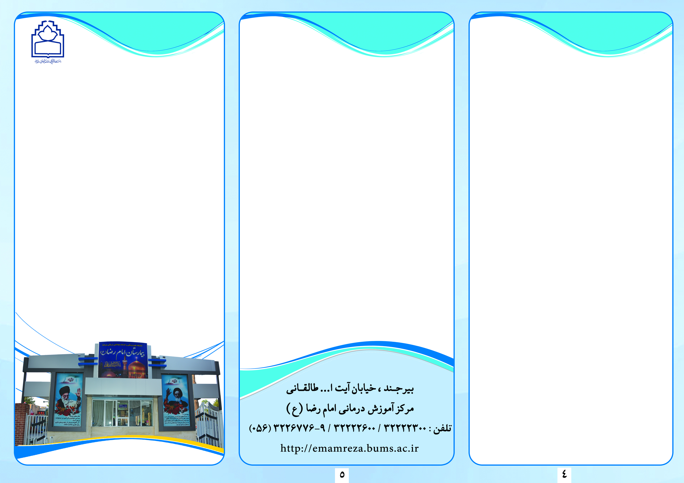

**دانشگاه علوم پزشکی و خدمات درمانی بیرجند**

**مرکز آموزشی-درمانی امام رضا(ع)**

**کوفتگی،دررفتگی،پیچ خوردگی**

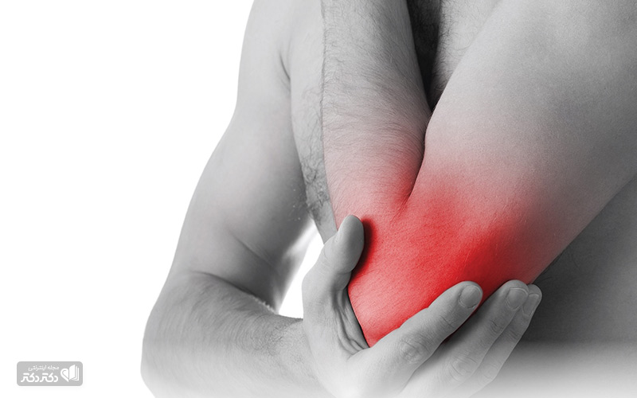

**تهیه کننده:سیده نازنین حسینی**

**تابستان 98**

پانسمان فشاری باعث کنترل خونریزی ،کاهش تورم و همچنین حمایت از بافت های مصدوم می شود . بالاتر نگه داشتن اندام به کنترل تورم کمک میکند . اندام( از نظر جریان خون، حس و حرکت ) باید هر 15 دقیقه برای یک یا دو ساعت اول و سپس هر 30 دقیقه تا زمانی که ثابت شود ،کنترل گردد . کاهش حس و حرکت و افزایش درد باید فورا به پزشک گزارش شود.بسته به شدت آسیب ورزش های فعال و غیر فعال را می توان در عرض 2 تا 5 روز بعد از تروما آغاز کرد. در صورت پیچ خوردگی و کشیدگی های شدید (رگ به رگ شدن)، لازم است مفصل به مدت یک تا سه هفته بی حرکت بماند . برای پیشگیری از آسیب دیدیگی مجدد می توان از آتل استفاده کرد.

**منبع:**

**برونر و سودارث 2010**

[**www.google.com**](http://www.google.com)

**با آرزوی سلامتی برای شما**

پیچ خوردگی مفصل:

به آسیب دیدگی رباط های اطراف مفصل در اثر حرکات چرخشی ناگهانی اطلاق می شود . رباطها ثبات مفصل را هنگام حرکت حفظ میکنند ، رباط پاره شده توانایی خود را برای ثابت کردن مفصل از دست می دهد. عروق خونی نیز پاره شده و عضو مصدوم دچار تورم می شود . مفصل آسیب دیده ، حساس و حرکات آن دردناک خواهد بود . به علت تورم و خونریزی ،درد و ناتوانی بیمار در طی 3-2 ساعت اول بعد از تروما افزایش می یابد.

درمان:

درمان مبتلایان به کوفتگی ،رگ به رگ شدن و پیچ خوردگی شامل استراحت و بالاتر نگه داشتن عضو مصدوم ،استفاده از کیسه یخ و پانسمان فشاری است . استراحت از ایجاد صدمات بیشتر جلوگیری کرده و فرآیند التیام را نیز تسریع می نماید . استفاده متناوب از سرمای مرطوب یا خشک در 24 تا 48 ساعت بعد از تروما هر بار به مدت 20-30 دقیقه ، باعث انقباض عروق و در نتیجه کاهش تورم ، خونریزی و درد می شود ولی باید مراقب بود که پوست و بافت ها در اثر سرمای شدید آسیب نبینند.